**Чарующие голоса**

**Сценарий конкурса чтецов**

**«Бал цветов»**

**Конкурсанты:**

**дети подготовительных к школе групп № 6; № 10**

**(Дети 6 – 7 лет)**

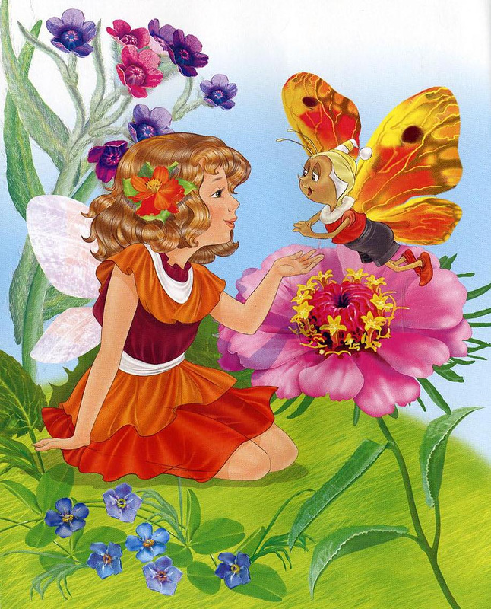

**Составители:**

**музыкальный руководитель**

**Амосова Елена Валентиновна,**

**учитель – логопед**

**Чащина Анна Александровна**

**Свердловская область**

**Нижняя Тура**

**Апрель 2018**

**Цель.** Формирование у детей способности выразительно читать стихи о цветах.

**Задачи.**

1. Развивать способность выразительно и эмоционально читать стихи о цветах.

2. Совершенствовать исполнительское мастерство дошкольников.

3. Развивать умение понимать поэтические образы цветов в стихотворениях.

4. Воспитывать любовь к поэзии.

**Методические приёмы.**

1. Праздничное приветствие Ведущего, поднятие эмоционального настроения участников для выступления на конкурсе чтецов.

2. Показ презентации «Бал цветов» (слайды о цветах по содержанию стихов).

3. Выразительное чтение стихов детьми: эмоциональность, настроение, мимика, жесты, передача образов.

4. Ритмичное и эмоциональное исполнение детьми танцевальных композиций с цветами.

5. Подведение жюри итогов конкурса чтецов. Вручение детям грамот. Вручение всем детям – конкурсантам сладких призов.

**Предварительная работа.**

1. Подбор стихов для детей к конкурсу на тему: «Бал цветов».

2. Разучивание с детьми стихов, закрепление правильного произношения и интонаций, передача выразительности.

3. Создание детьми – конкурсантами (совместно с родителями) рисунков по содержанию стихотворений.

5. Оформление выставки детских рисунков «Бал цветов».

6. Создание мультимедийной презентации «Бал цветов».

7. Приглашение в конкурсное жюри: библиотекаря детского клуба «Спутник», Нижнетуринских поэтов.

**Оформление музыкального зала.**

Зал празднично украшен, как весенняя полянка: в небе солнце, птички, на траве - тюльпаны, в вазах весенние веточки яблони.

**Ход конкурса «Чарующие голоса»**

**Тема: «Бал цветов»**

***Слайд 1. Ораторы.***

*Под музыку в зал входят конкурсанты, зрители и члены жюри, рассаживаются на стулья.*

**Вальс. Весенние Голоса И. Штраус.**

***Слайд 2. Комнатные цветы.***

**Ведущий.** Добрый день, уважаемые гости, коллеги, родители. Мы рады видеть Вас на ежегодном конкурсе чтецов «Чарующие голоса». В нашем детском саду стало доброй традицией проводить такой конкурс. В этом году он посвящен цветам. И так, я объявляю открытым «Бал цветов».

Приветствуйте волонтерскую команду подготовительной группы № 6. Ребята расскажут нам о комнатных растениях.

1. **Выступление группы № 6 «Комнатные цветы». Музыка. «Доброта».**

***Слайд 3. Тюльпаны.***

**Ведущий.**

Цветы чисты, красивы и невинны,  
И дарят сил прилив и красоту.  
И ощущается особое волнение,  
Когда мы видим эту ценность наяву!

Как радуют наш взор яркие краски цветов, их изящные очертания! Наверное, нет ничего совершеннее в природе, чем цветы! Они и украшение, и лекарства, и пища, и символы. Не зря сказал поэт: «Цветы – улыбка природы!».

***Слайд 4. Цветы.***

**Ведущий.** Сегодня на конкурсе дети выразительно прочтут стихи, а

уважаемое жюри оценит мастерство каждого участника конкурса. Представим членов жюри:

1. Библиотекарь детского клуба «Спутник».

2. Нижнетуринские поэты.

***Слайд 5. Роза.***

**Ведущий.** Множество стихотворений сложено о царице всех цветов – розе. Многие поэты воспевали красоту этого удивительного цветка. Я приглашаю С. У.

**А. Рысаков**

**«Роза»**

Сколько раз была воспета,

Ты, царица всех цветов?!

И у каждого поэта

Для тебя есть море слов.

Я добавлю: ты прекрасна,

Ароматна и нежна;

Время над тобой не властно –

Ты во все века нужна!

Но, любуясь красотою,

И восторга не тая,

При общении с тобою

О шипах припомню я…

***Слайд 6. Незабудки.***

**Ведущий.** В годыВеликой Отечественной войны на опушках распускались голубые незабудки. Своим неповторимым нежно-голубым цветом они радовали глаз солдат. Я приглашаю сюда Т. У.

**С.** **Михалков**

**«Незабудки»**  
Незабудки голубые,  
Колокольчик полевой…  
— Где растут цветы такие? —  
Отвечают: — Под Москвой!  
Мы их рвали на опушке,  
Там, где много лет назад  
По врагам стрелял из пушки  
Нашей армии солдат.

— Дайте нам букет цветов!.. —  
Раз-два-три! Букет готов!

***Слайд 7. Василек.***

**Ведущий.** Приглашаю А. К. прочесть стихотворение о полевом небесно-голубом цветке.

**Ю. Дулепина**

**«Все дети любят розу»**

Все дети любят розу,  
А я другой цветок.  
Не астру, не мимозу –   
Обычный **василёк.**  
Он нежный и красивый  
Цветочек полевой,  
Лиловый, ярко-синий,  
Небесно-голубой.  
Сорвал цветок любимый,  
Восторженно гляжу,  
И вдруг среди ворсинок        
Я чудо нахожу.  
Ведь в серединке мягкой  
Шевелится жучок,  
Из всех цветочков ярких,  
Он выбрал василёк!

***Слайд 8. Девушки с веночками.***

**Ведущий.** Встречайте детей подготовительной группыс танцем «Веночки»

*(детские песни про весну).*

1. **«Веночки», русская народная мелодия. Хоровод. Группа № 6.**

***Слайд 9. Одуванчик.***

**Ведущий.** А знаете ли Вы, на кого похож одуванчик? Нет? Т. Р. нам расскажет об этом.

**И. Эрф.**

**«Одуванчик, одуванчик…»**

Одуванчик, одуванчик,

На кого же ты похож?

Ты и мягкий и пушистый

И лохматый словно ёж.

А вот если затанцует

Ветер быстрый и лихой,

То причёску твою сдует-

Будешь лысый и смешной.

Одуванчик, одуванчик,

Ты прекрасен, когда тишь,

Ветром сдует твой султанчик,

Ты в смущении стоишь.

***Слайд 10. Тюльпан.***

**Ведущий.** Красота этих цветов способна разрушить царящую немоту глухих пустынь. А еще, в одном из этих цветов когда-то жила Дюймовочка. Догадались? М. Т. прочтет нам стихотворение об этих удивительных цветах.

**Полетаева А.**

**«Тюльпаны»**  
На голове цветка – тюрбан  
Бутоны раскрывает.  
Мне снилось, что один **тюльпан,**  
Дюймовочку скрывает!  
И сон закончился когда,  
Проверить я хотела…  
И в каждый наш цветок тогда,  
Внимательно глядела.  
Но, пчёлок только и жучков,  
Я там нашла внутри цветков!  
Как маленькие чаши,  
Цвели тюльпаны наши!

***Слайд 11. Подснежник.***

**Ведущий.** С наступлением весны солнце начинает пригревать все сильнее. Тает снег, и появляются первоцветы. Нелегко, порой, приходится им пробиваться сквозь толщу льда и снега. Я приглашаю Ш. К.

**А. Матутис**

**«Подснежник»**

Я родился!  
Я родился!  
Снег пробил,  
На свет явился!  
Ух, какой ты, снег, колючий,  
Ты холодный, снег, и злющий.  
О морозах зря мечтаешь,  
Очень скоро ты растаешь,  
Уплывешь потоком в речку  
И не скажешь ни словечка!

**Ведущий.** Выступает детский оркестр «Ягодка». П. И. Чайковский. «Подснежник».

1. **Оркестр «Ягодка». П. И. Чайковский. «Подснежник».**

***Слайд 12. Василек.***

**Ведущий.** О символе святости, нежности, приветливости и доверия прочтет К. Е.

**А. Полетаева**

**«Василек»**

Тонкий длинный стебелёк  
И голубенький цветок.  
Распустился **– василёк,**Мимо я пройти не смог!  
Цвета – неба голубого,  
Не встречал, ещё такого!  
Я цветка, не стану рвать,  
Завтра, встретимся опять!  
А пришёл, когда наутро -  
Расцвело здесь небо будто!  
Была полянка голубой,  
Где ж дружок вчерашний мой?!

***Слайд 13. Одуванчик.***

**Ведущий.** Однажды рано утром, на зеленой полянке встретились три зайчонка. Каково же было их удивление, когда они увидели… А что они увидели, об этом нам прочтет З. Н.

**А. Валевский**

**«Рано утром»**

Рано утром — спозаранку

На зелёную полянку,

Где ручей струится звонкий,

Прибежали три зайчонка,

Рассчитались по порядку

Стали делать физзарядку.

Потянулись, наклонились

И, конечно, удивились…

Что за чудо?! Среди лета

В шубу белую одета

Вся поляна — вот так смех!

Это что же, братцы, — снег?!

Ведь июнь, а он не тает…

Но разгадка тут простая:

На поляне там и тут

Одуванчики цветут.

***Слайд 14. Ромашка.***

**Ведущий.** Не смотря на огромное множество этих цветов, они остаются очень нежными и ранимыми. Что же это за цветы? О них нам расскажет Л. С.

**О. Драго**

**«Ромашки»**

Белые рубашки  
В жёлтенький горошек  
Вышили ромашки  
Вдоль лесных дорожек,  
Нет, глазунью это  
Из яичек мелких  
Разложило лето  
На полях – тарелках!  
Вы не так смотрели:  
На полях — салфетках  
Отдохнуть присели  
Солнышкины детки!  
Желтые конфеты  
Белые бумажки —  
Знают все ответы  
Хитрые ромашки!  
Обойду сторонкой,  
Пусть растут привольно.  
Лепестки не трону…  
Вдруг им будет больно…

***Слайд 15. Мак и ромашки.***

**Ведущий.** Отгадайте загадку: «Почему на голове не растут цветочки?» Я уверена, что отгадку знает Х. Д.

**А. Ахундова**

**«Почему?»**

Почему на голове  
Не растут цветочки?  
Ведь растут они в траве  
И на каждой кочке!  
Если волосы растут,  
Значит, их сажают…  
А сажать цветочки тут мне  
Не разрешают!  
Почему не сделать так:  
Срезать все кудряшки,  
На макушку – красный мак,  
А вокруг – ромашки!..  
… Вот была бы голова!  
Голова что надо!  
Лес, цветы, грибы, трава…  
Тишина. Прохлада.

***Слайд 16. Цветы.***

***Слайд 17. «Вальс цветов».***

**Ведущий.** Для Вас исполнят «Вальс цветов» нежный и воздушный.

1. **«Вальс цветов», П.И. Чайковский. Группа № 6.**

***Слайд 18. Видео о цветах.***

**Ведущий.** А сейчас, пока жюри подводит итоги, я предлагаю Вашему вниманиюнебольшую зарисовку о весне, о цветах. Давайте еще раз насладимся красотой цветов – улыбкой природы!

1. **Игра с цветами. Под № 6.**

**Ведущий.** Наступает самый волнительный момент нашего поэтического конкурса. Я даю слово нашему уважаемому жюри, которое справедливо оценивало мастерство маленьких чтецов.

**Слово жюри.** Вручают грамоты с номинациями, в соответствии с

выразительным прочтением детьми стихов, затем вручают детям грамоты за 3-е, 2-е, 1-е места в конкурсе чтецов «Бал цветов». Каждому конкурсанту дарят сладкий приз.

Мы выражаем огромную благодарность гостям, которые пришли на наш конкурс, а также родителям за помощь в подготовке костюмов для детей. Уважаемое жюри, примите от нас Благодарственные письма и сувениры. Спасибо Вам!

Дети могут пройти в свои группы. А гостей мы приглашаем на чаепитие.